Dans le cadre d’une journée de présentation à l’architecture, nous avons pu créer nos propres inventions sous le thème de « Architecture et végétation ». Moi et un de mes camarades de classe avons créé une installation se passant entre les passerelles du 2e étages et du 1er ainsi qu’un protocole laissant la liberté à tout le monde de participer au projet qui sera exposé aux journées Portes Ouvertes.

Schémas -

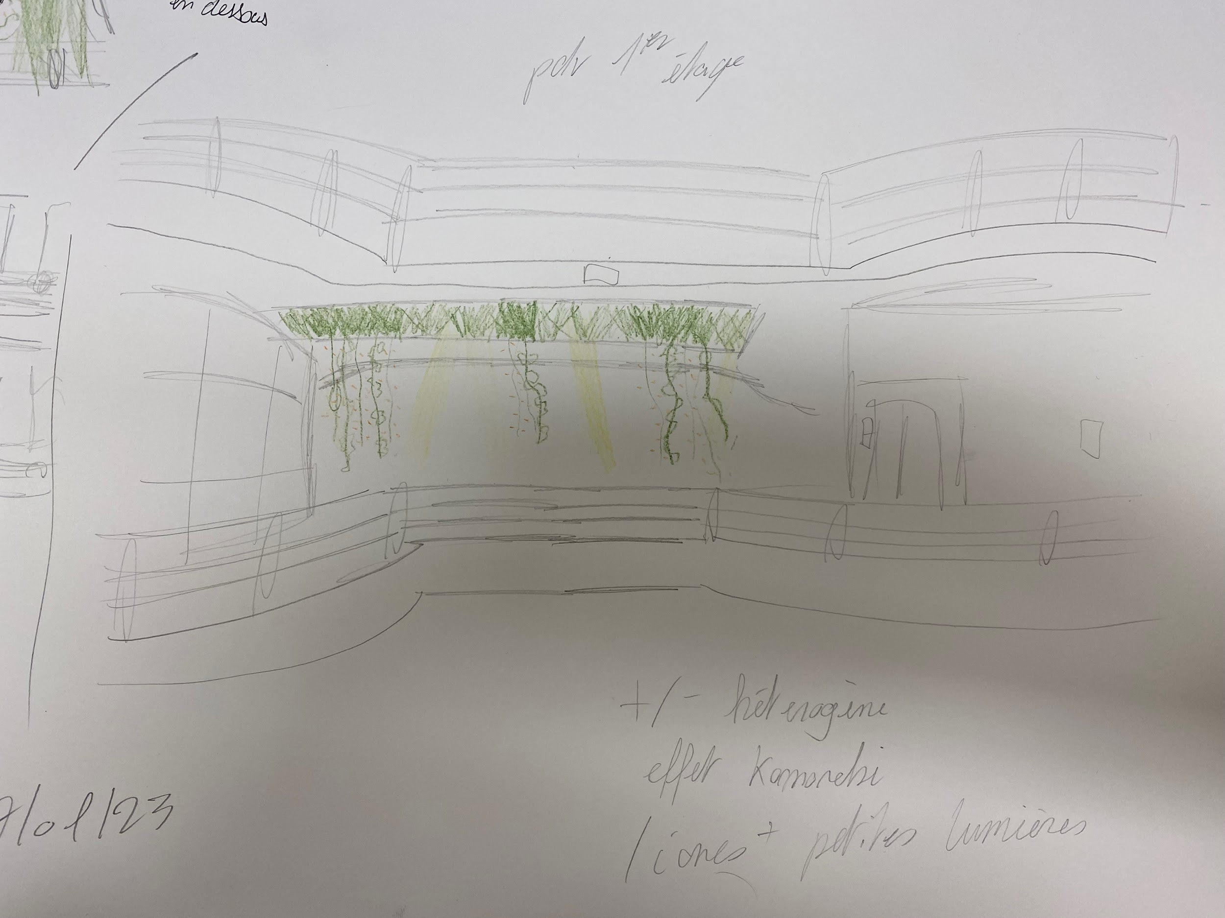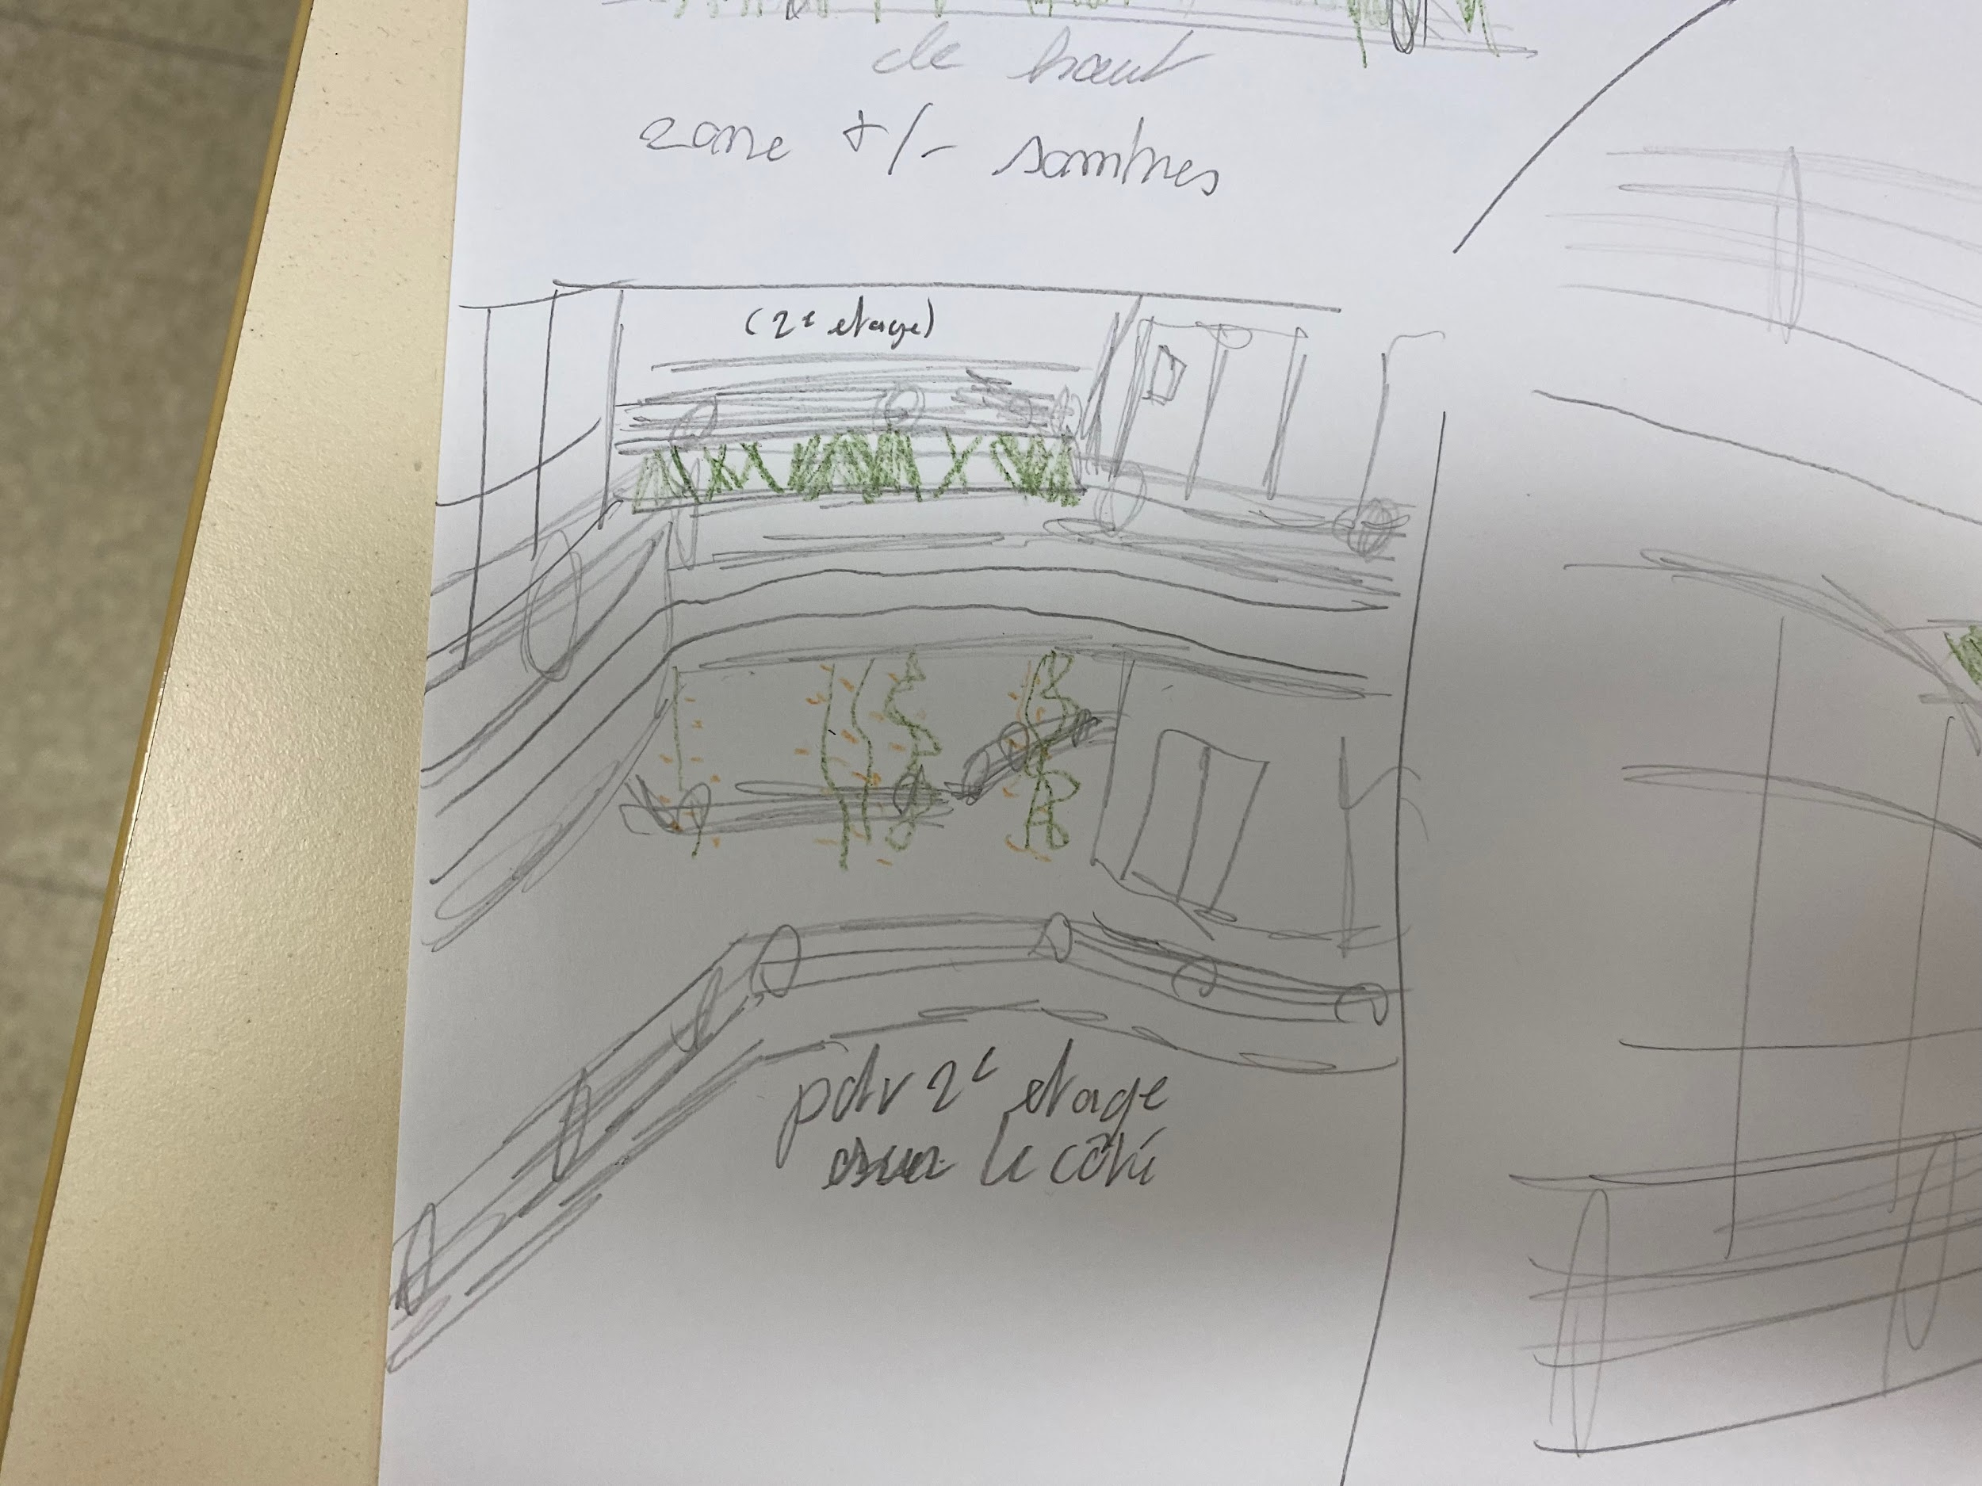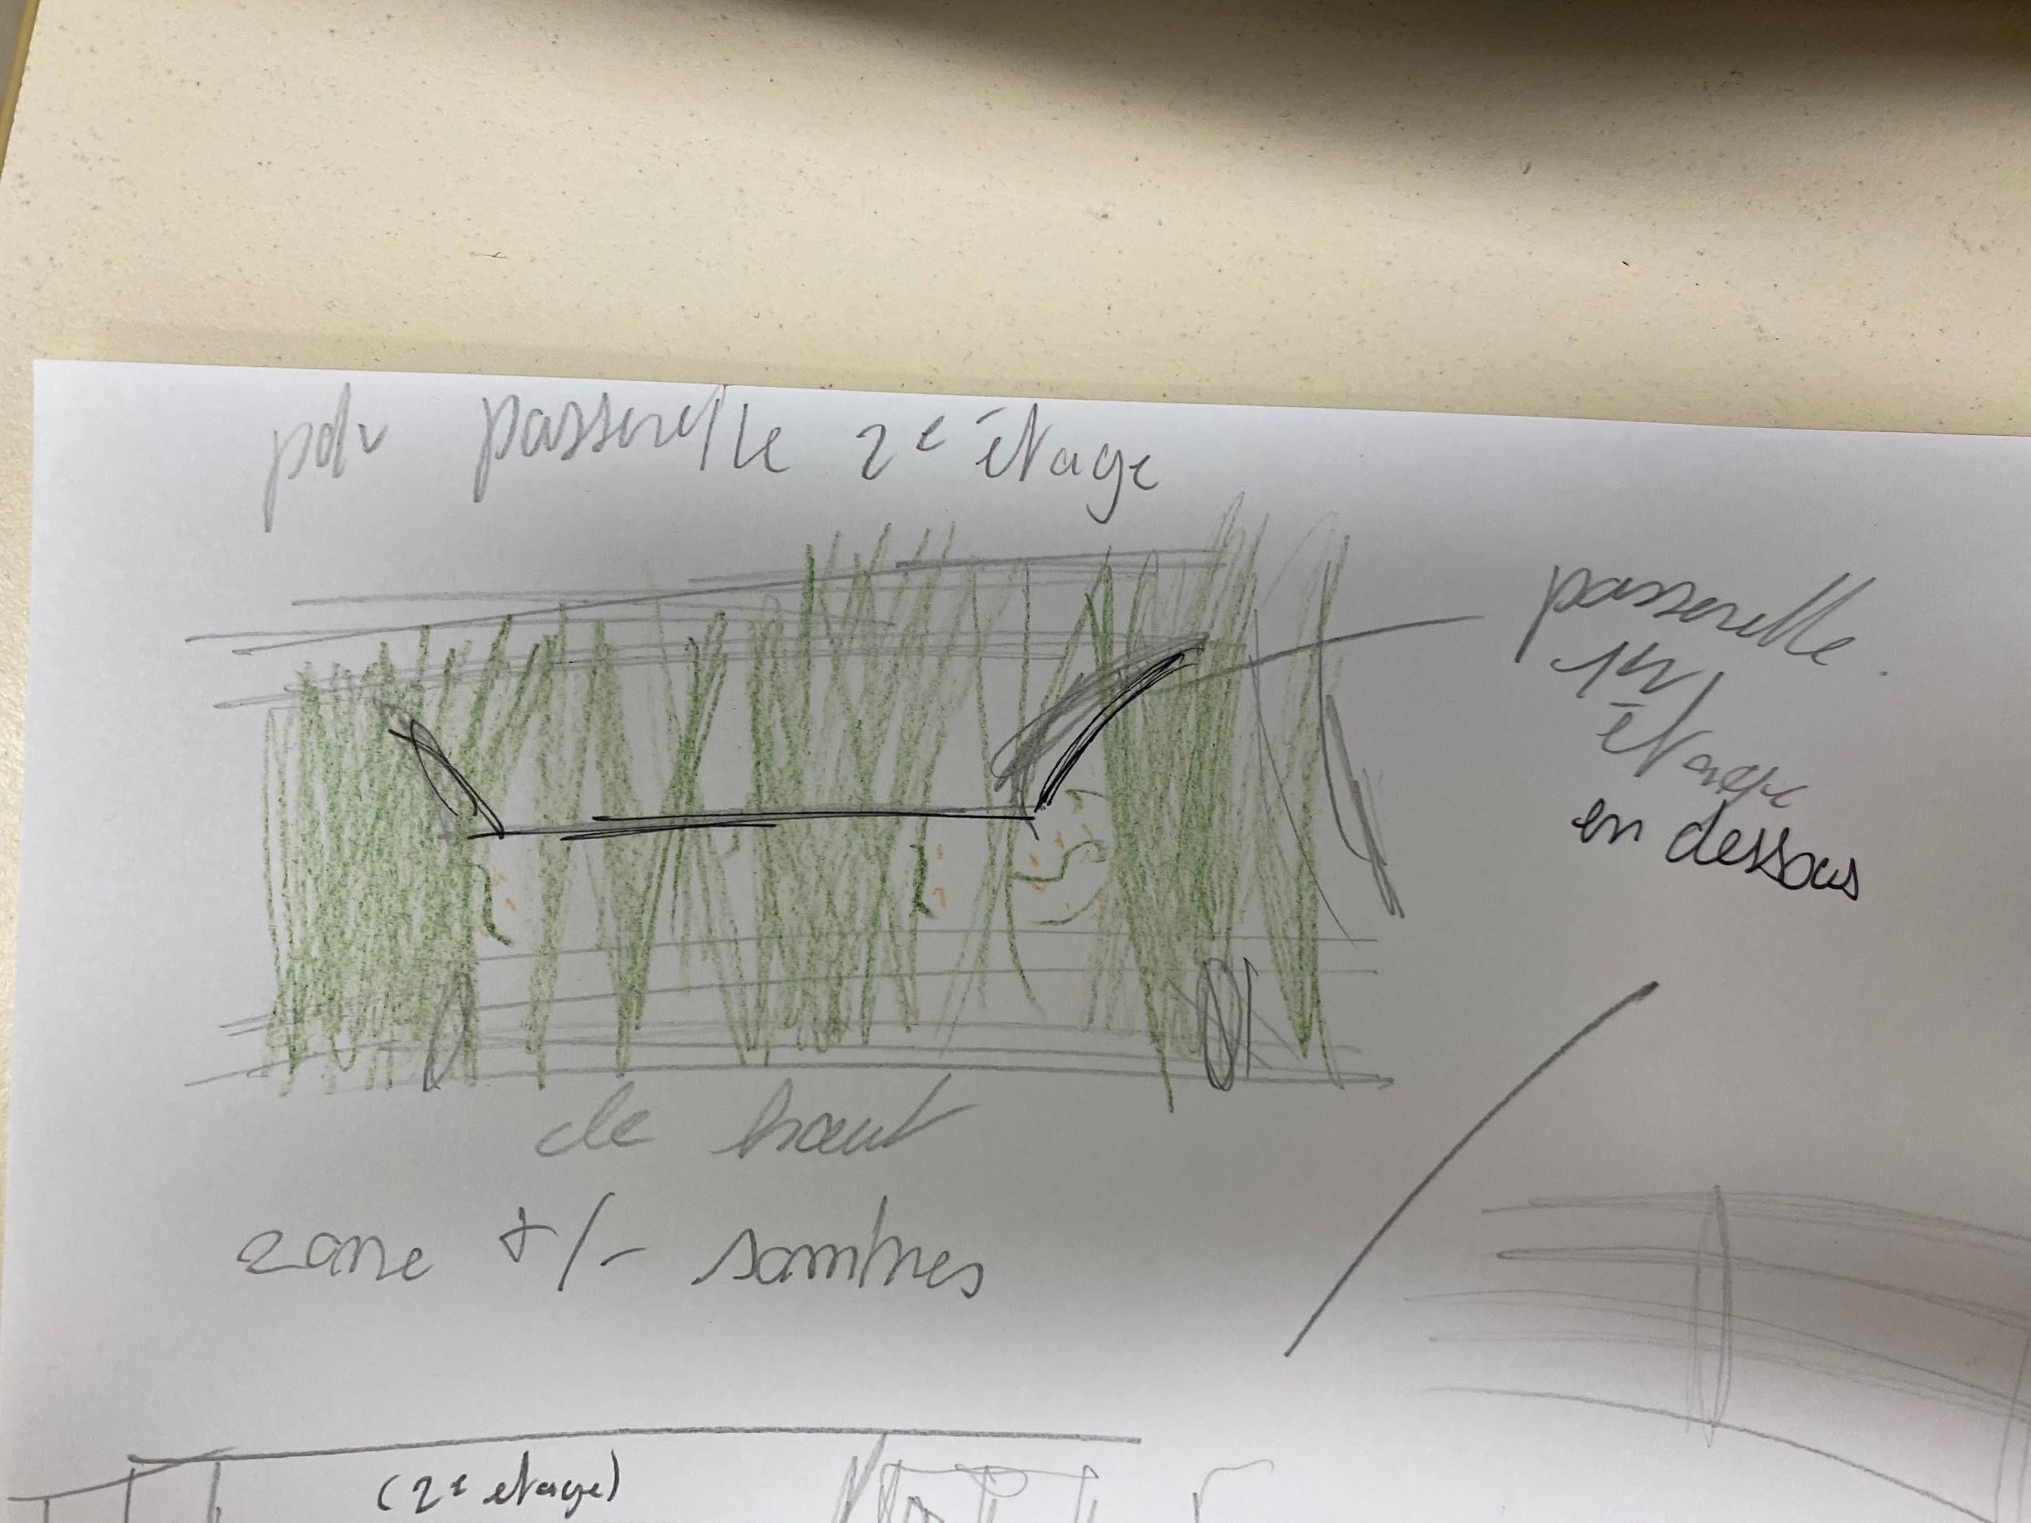

Réalisation en cours -

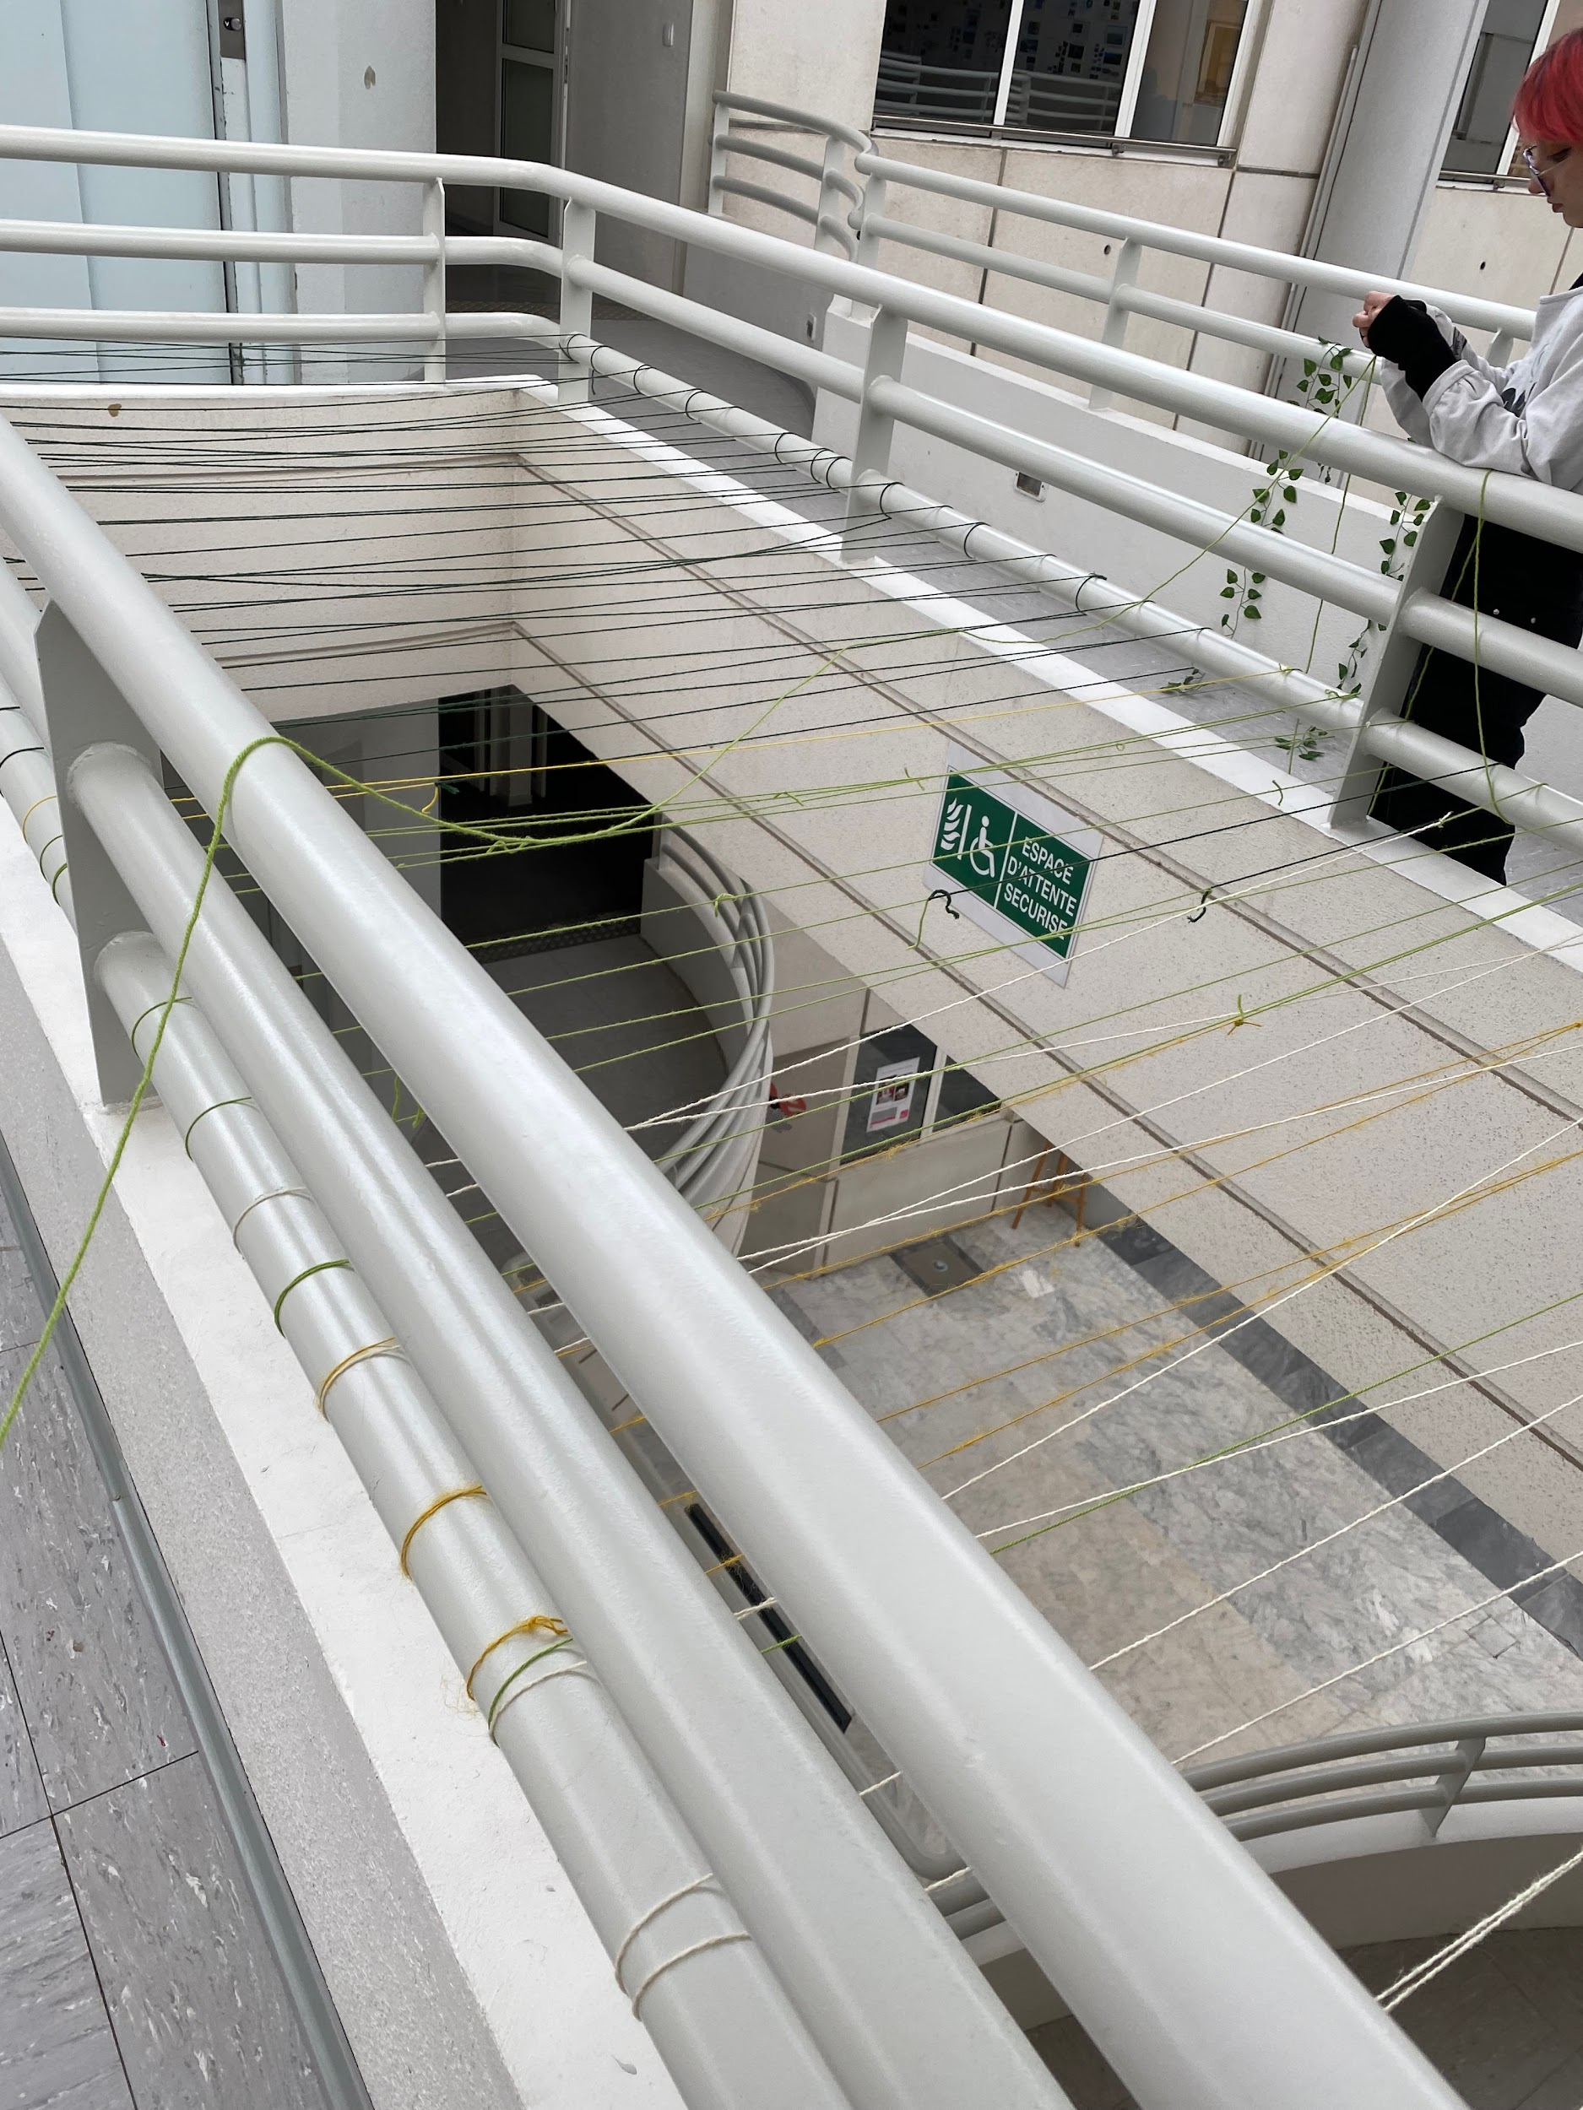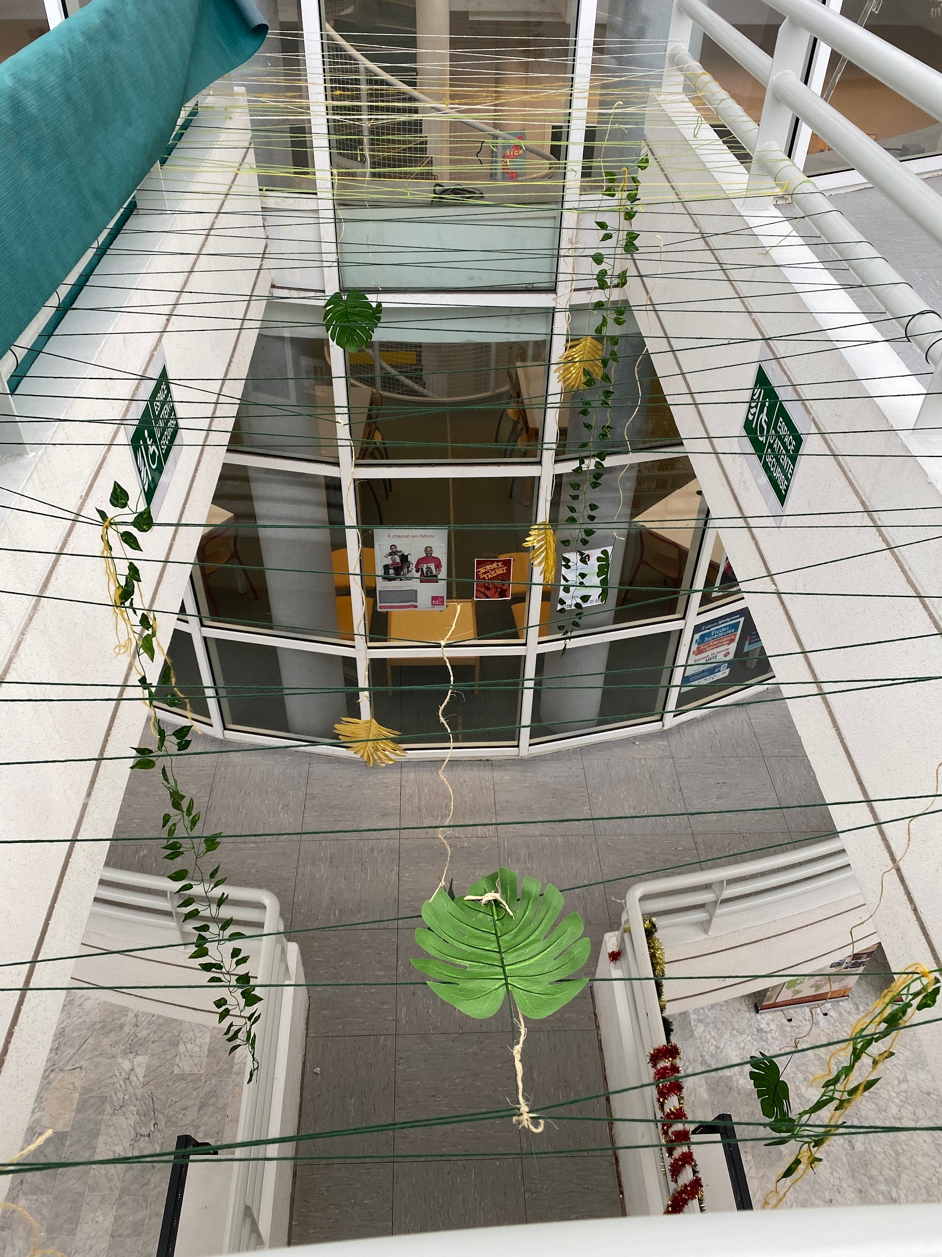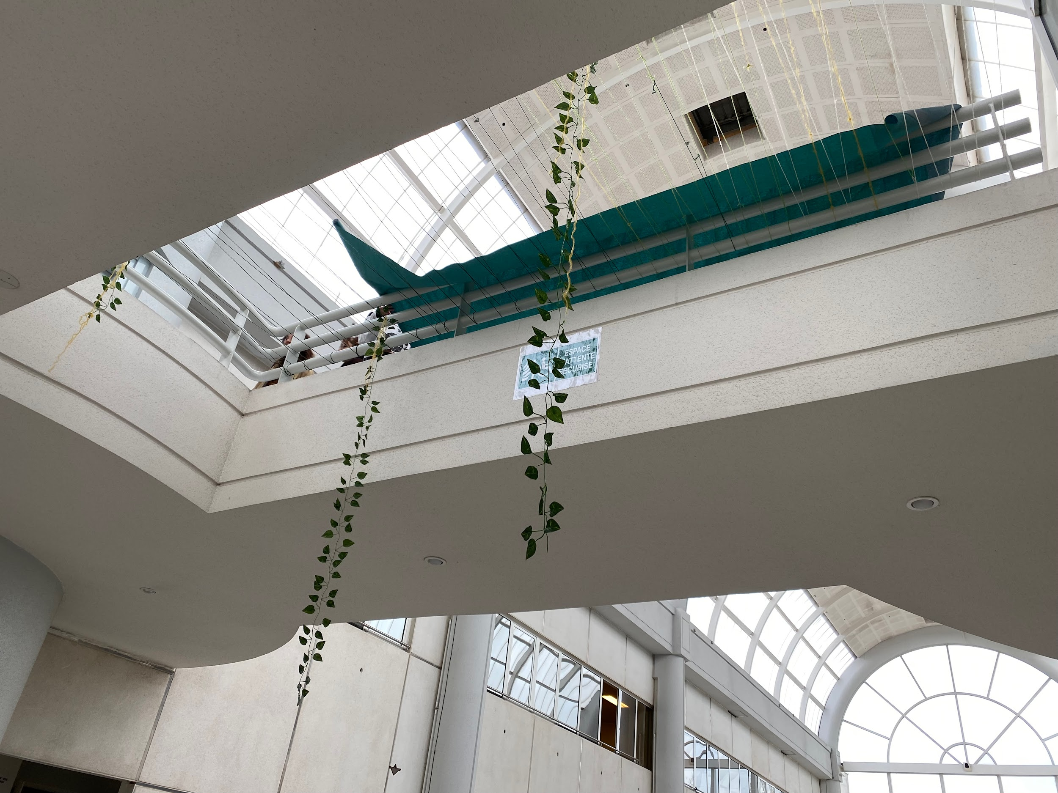

Produit final -

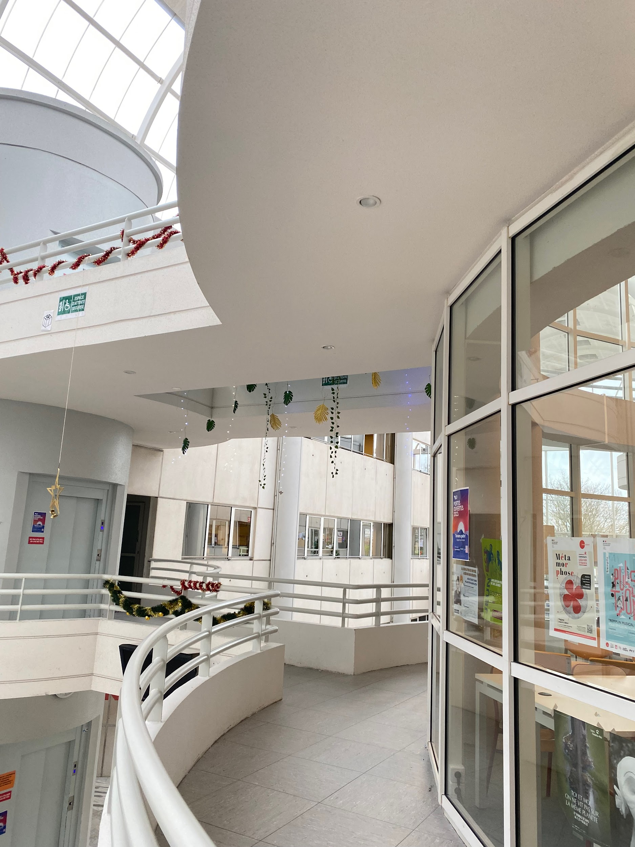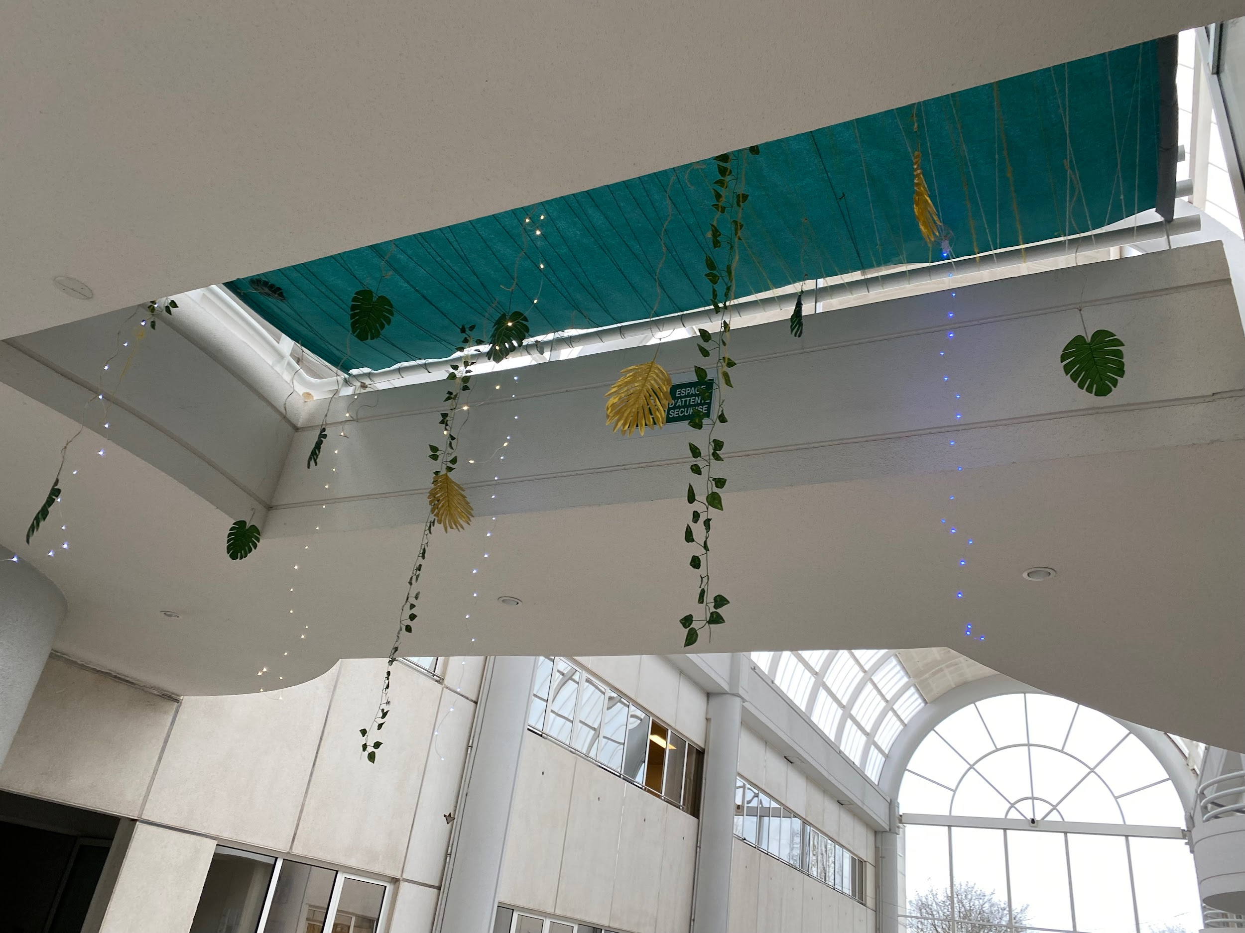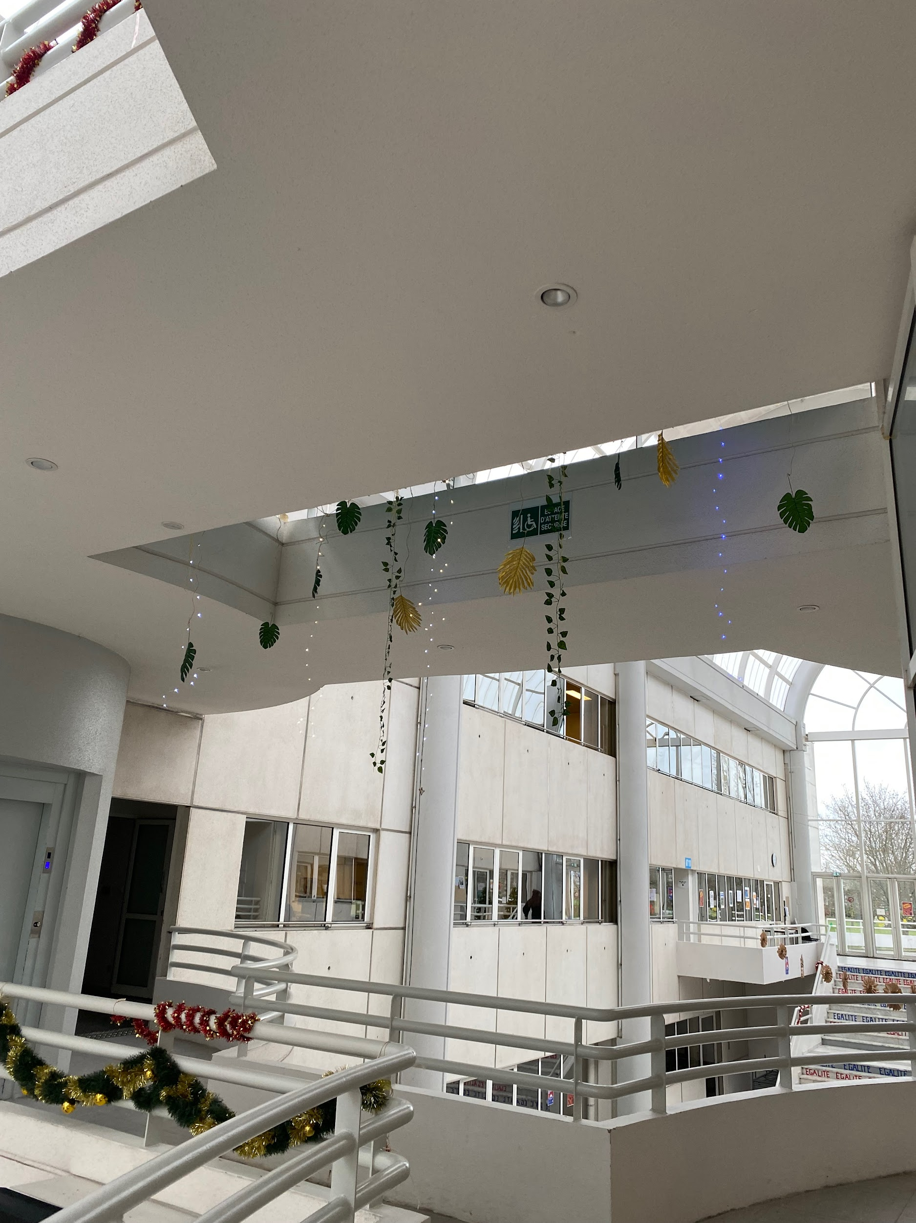

- Protocole en document à part « PROTOCOLE « passerelle florale » »

